وزارت آموزش و پرورش
نام دانش آموز: اداره کل آموزش و پرورش مازندران سوال امتحانی درس: زیست شناسی
نام خانوادگی : اداره آموزش و پرورش شهرستان بابل نوبت : دوم
نام آموزشگاه : غیردولتی پرتودانش تاریخ امتحان : / 03 / 1401
ساعت شروع : صبح مدت امتحان : 80 دقیقه
پایه : یازدهم رشته :تجربی تعداد صفحات: 3 صفحه

ردیف | سؤالات |  |  |  |  |  | بارم
1 | درستی یا نادرستی عبارت های زیر بدون ذکر علت مشخص کنید.  الف- میزان خدمات هر بوم سازگان به میزان تجزیه کنندگان آن بستگی دارد.  ب- در لایه ماهیچه ای و مخاط لوله گوارش، شبکه ای از یاخته های عصبی وجود دارد.  پ- در شبکه هادی قلب انسان، بالاترین گره نسبت به گره دیگر، پیام الکتریکی را به تعداد کمتری رشته های شبکه هادی منتشر می کند.  ت- بیشتر کبد همانند آپاندیس در سمت راست بدن قرار دارد..  ث- در ریشه تک لپه ای ها برخلاف ریشه دولپه ای ها، پوست قطر کمتری دارد. |  |  |  |  |  | 25/1
2 | جاهای خالی را پر کنید  الف- تعداد میتوکندری و میوگلوبین در تار کند نسبت به تار تند.....................است.  ب- در مرحله پروفاز و متافاز میتوز کروموزوم ها به صورت ........................ هستند.  ج- در مردان تحریک سلول های سرتولی توسط هورمون ...................صورت می گیرد.  د-در تجزیه ذخایر رویان غلات تنظیم کننده رشدی به نام .................نقش دارد.  ر-در تزریق اول نسبت به تزریق دوم واکسن میزان پادتن در خون .....................می شود.  ز- شکستن شب با یک جرقه نوری سبب گل دهی در گیاهان...............می گردد.  ی- با اتمام انقباض، یون های کلسیم به سرعت با .............. به شبکۀ آندوپلاسمی بازگردانده می شوند. |  |  |  |  |  | 75/1
3 | با کلمات داده شده جاهای خالی را پر کنید.  یک- چهار- خارج- بیرون- همۀ- تعداد زیادی- وسط- بسیاری- اسپرماتوگونی- اسپرم  از.............. یاختۀ اسپرماتوسیت اولیه، ……..........اسپرماتید حاصل می شود . تمایز گامت ها در دیواره لوله از .................به سمت وسط لوله انجام می شود .یاخته های زاینده به همین صورت عمل میکنند تا ....................گامت درون لوله های اسپرم ساز تولید شود. در حین حرکت اسپرماتیدها به سمت .................لوله های اسپرم ساز تمایز در آنها رخ می دهد و به………….…. تبدیل می شوند. |  |  |  |  |  | 5/1
نمره ورقه |  | با عدد |  | نمره  تجدید نظر | با عدد
 |  | با حروف |  |  | با حروف
نام دبیر و امضاء : تاریخ: |  |  |  | نام دبیر و امضاء : تاریخ:
ردیف | سؤالات |  |  |  |  |  | بارم
4 | علت هریک از موارد زیر را بصورت کوتاه پاسخ دهید.  الف- در کمبود ید در غذا غده تیروئید بزرگ می شود.  ب- نوتروفیل ها را نیروهای واکنش سریع می نامند.  ج- لنف باعث گسترش سرطان در بدن می شود  د- با تخریب رشته های دوک پلی پلوئیدی شدن رخ می دهد  ر- در زمان تخمک زائی تقسیم سیتوپلاسم نامساوی انجام می شود  ج  ز- کرم پهن هرمافرودیت است |  |  |  |  |  | 3
5 | اصطلاح پوکی استخوان را تعریف کنید و چه عواملی باعث بروز پوکی استخوان می شود (دو مورد)؟ |  |  |  |  |  | 1
6 | دو لایه محافظت کننده جنین و نقش هر یک را بنویسید. |  |  |  |  |  | 1
7 | با ذکر دو تفاوت ، بکرزائی در مارها را با زنبور ها مقایسه کنید |  |  |  |  |  | 1
8 | الف- کال یا کالوس چیست؟  ب- چرا توده کال از لحاظ ژنتیکی یکسان هستند؟  ج) چه بافتهایی برای ایجاد کال مناسب هستند؟ چرا؟ |  |  |  |  |  | 75/1
9 | رویش زیر زمینی چه تفاوتی با رویش روزمینی دارد؟ (با ذکر یک مثال برای هر یک) |  |  |  |  |  | 1
10 | تحمل ایمنی و حساسیت را با هم مقایسه کنید. |  |  |  |  |  | 1
11 | الف) با رسم شکلی کروماتیدهای خواهری و کروموزوم های همتا را نشان دهید  ب) نوکلئوزوم (هسته تن) چیست؟  ج) پلی پلوییدی را تعریف کنید. |  |  |  |  |  | 5/1
ردیف | سؤالات |  |  |  |  |  | بارم
12 | بخش های مورد نظر را نامگذاری کنید  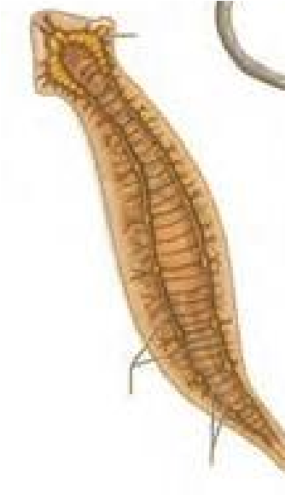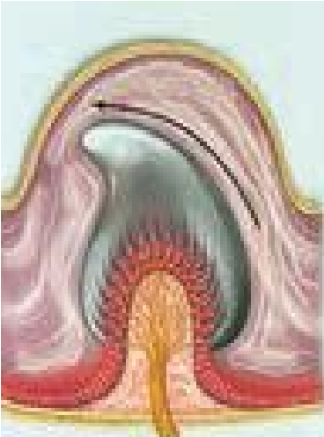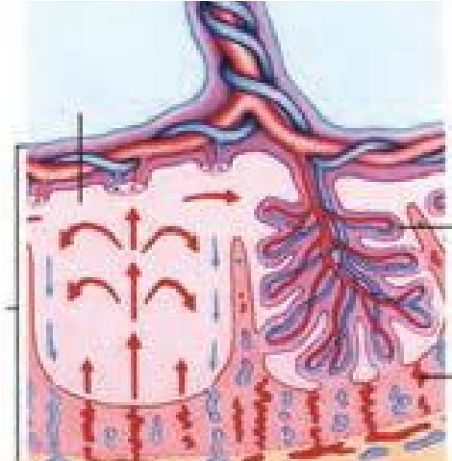 |  |  |  |  |  | 5/1
13 | 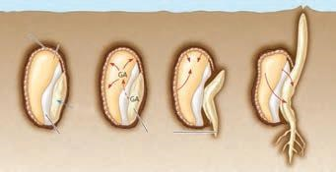  در مورد شکل مقابل به سوالات زیر پاسخ دهید:  الف: مربوط به عملکرد کدام هورمون است؟  ب- چه نقشی در این فرآیند دارد؟(سبب بروز چه اعمالی در این شکل می شود) |  |  |  |  |  | 25/1
14 | سوالات چهار گزینه ای  الف- کدام گزینه، عبارت زیر را به درستی کامل مینماید؟  به منظور ترمیم بخش آسیب دیدۀ یک گیاه، طی تقسیم پارانشیم، قطعاً در مرحلۀ .................. برخلاف .................. میشوند.  1- تلوفاز - آنافاز، همۀ رشته های دوک در سیتوپلاسم تخریب  - پروفاز - پرومتافاز، رشته های دوک در مجاور هسته تشکیل  - پرومتافاز - متافاز، رشته های دوک سبب جابه جایی کروموزومهای مضاعف  4- آنافاز - متافاز، با کوتاه شدن رشته های دوک، کروموزوم های همتا از هم جدا  ب- در یاختۀ عصبی یک فرد، 47 کروموزوم وجود دارد که کروموزوم اضافی مربوط به شمارۀ 21 است .چند مورد، میتواند از دلایل تولد چنین فردی باشد؟  الف - وقوع خطا در طی تقسیم میوز اووگونی ب - ایجاد اسپرمهایی که 24 کروموزوم دارند  ج - جدانشدن کروموزومهای جفت 21 ضمن تولید اووسیت ثانویه د - ایجاد خطا در میوز 1 درون تخمدان  1-1 2-2 3-3 4-4 |  |  |  |  |  | 1
 | موفق باشید جمع نمره |  |  |  |  |  | 20

